เริ่มต้น 29,900 บาท.-
พิเศษสุดๆ!! ลดทันที 5,000 บาท สำหรับลูกค้า 10 ท่านแรก
ในแต่ละพีเรียดวันเดินทาง

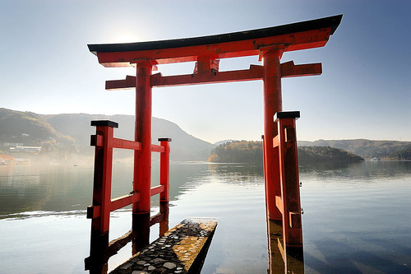
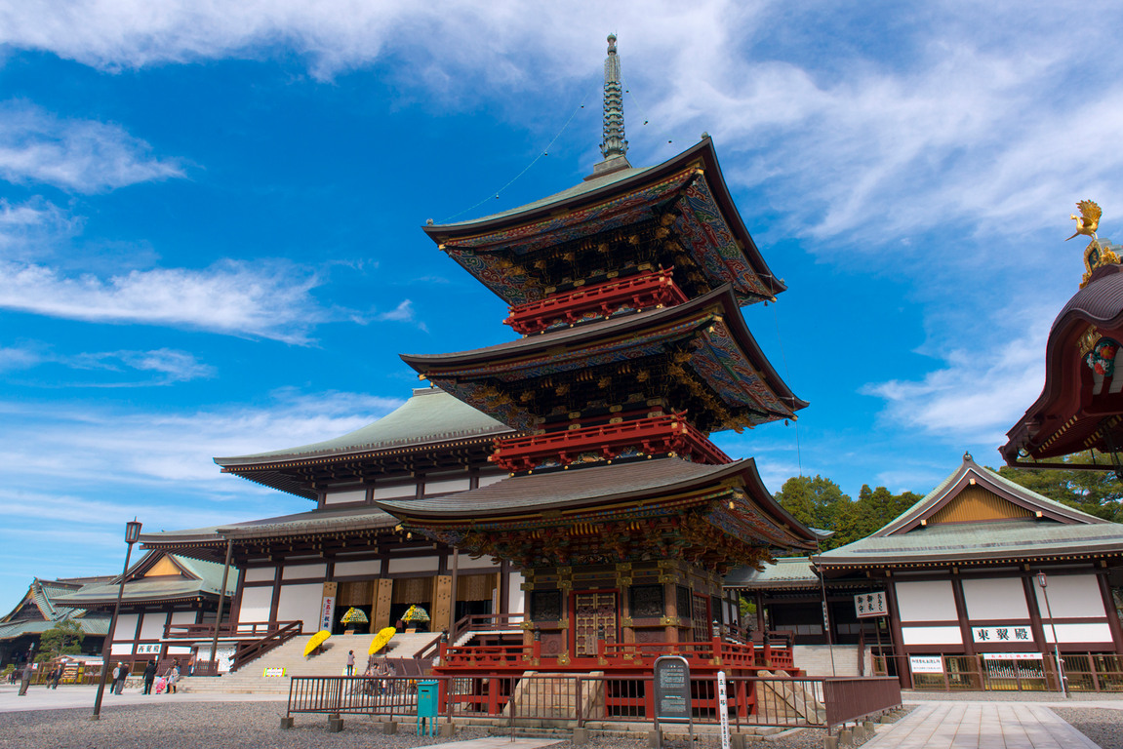
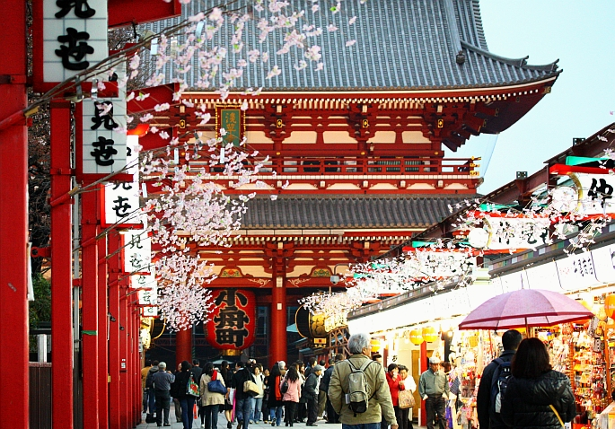

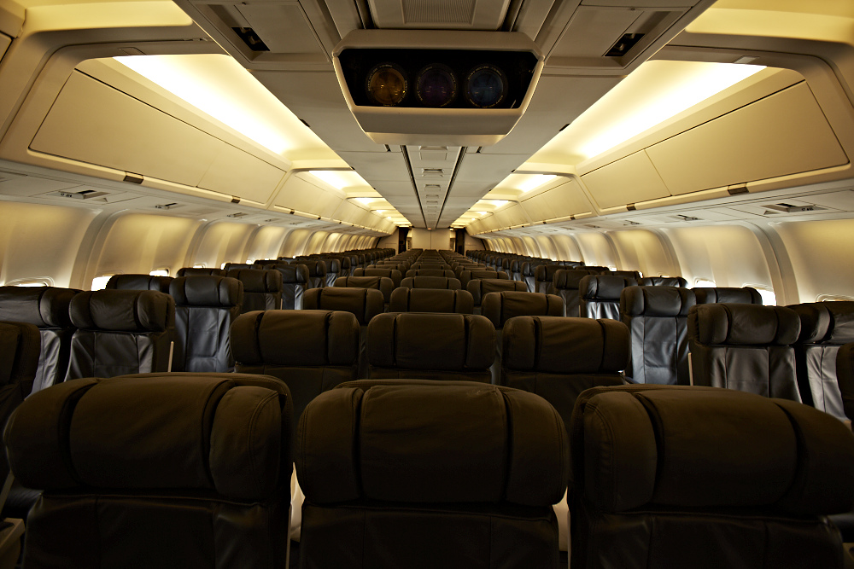
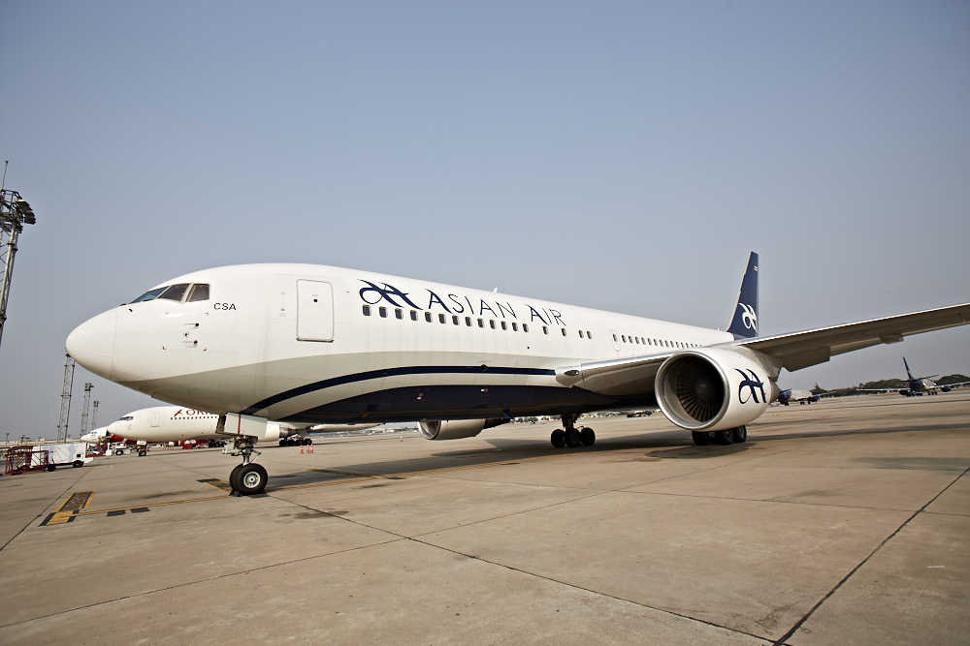
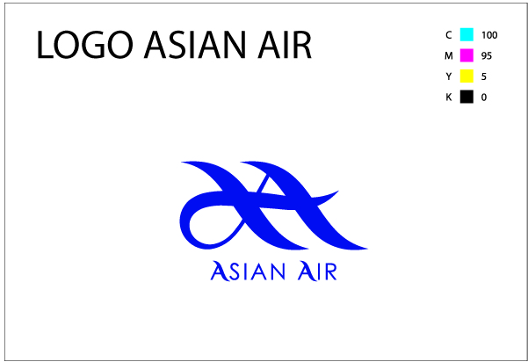


DAY | PROGRAMS | MEAL
1 | กรุงเทพ (ท่าอากาศยานดอนเมือง) | - /- /-
2 | สนามบินนาริตะ – วัดนาริตะซัน-หุบเขาโอวาคุดานิ-ชิมไข่ดำ-ล่องเรือโจรสลัด-โกเทมบะ เอาท์เล็ต – ผ่อนคลายความเมื่อยล้าแช่น้ำแร่ออนเซ็น | -/ L/D
3 | ภูเขาไฟฟูจิ–โตเกียว-ดิวตี้ฟรี-วัดอาซากุสะ-ชินจูกุ | B/L/-
4 | อิสระท่องเที่ยว ตามอัธยาศัย | B/-/-
5 | อิออนพลาซ่า-กรุงเทพ (ท่าอากาศยานดอนเมือง) | B/-/-
ขึ้นเครื่องที่ สนามบินดอนเมือง
พิเศษ!! FREE WI-FI บนรถตลอดการเดินทาง
โรงแรมระดับมาตรฐาน บริการอาหาร 6 มื้อ และมื้อพิเศษขาปูยักษ์

วันแรกของการเดินทาง กรุงเทพ (ท่าอากาศยานดอนเมือง) – สนามบินนาริตะ ญี่ปุ่น
22.30 น. คณะพร้อมกันที่ท่าอากาศยานดอนเมือง ตึก 1 อาคารผู้โดยสารขาออก ระหว่างประเทศ ชั้น3 ประตู 7 เคาน์เตอร์สายการบินเอเชียนแอร์ หัวหน้าทัวร์และเจ้าหน้าที่ของบริษัทฯคอยให้การต้อนรับ และอำนวยความสะดวก ในการเช็คอินสัมภาระ
กระเป๋าเล็กถือติดตัวขึ้นเครื่องบิน
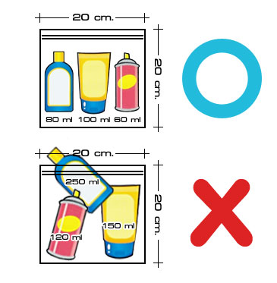
- กรุณางดนำของมีคม ทุกชนิด เช่น มีดพับ กรรไกรตัดเล็บทุกขนาด ตะไบเล็บ เป็นต้น กรุณาใส่ในกระเป๋าเดินทางใบใหญ่ ห้ามนำติดตัวขึ้นเครื่องบิน
- วัตถุที่เป็นลักษณะของเหลว อาทิ ครีม โลชั่น น้ำหอม ยาสีฟัน เจล สเปรย์ และเหล้าเป็นต้น จะถูกทำการตรวจอย่างละเอียดอีกครั้ง โดยจะอนุญาตให้ไม่เกิน 10 ชิ้น ในบรรจุภัณฑ์ละไม่เกิน 100ml. แล้วใส่รวมกันในถุงใสพร้อมที่จะแสดงต่อเจ้าหน้าที่รักษาความปลอดภัยตามมาตรการองค์การการบินพลเรือนระหว่างประเทศ [ICAO]
- หากท่านซื้อสินค้าปลอดภาษีจากสนามบิน จะถูกปิดผนึกถุงโดยระบุ วันเดินทาง เที่ยวบิน จึงสามารถนำขึ้นเครื่องได้ และห้ามมีร่องรอยการเปิดปากถุงโดยเด็ดขาด

วันที่สองของการเดินทาง สนามบินนาริตะ – วัดนาริตะซัน-หุบเขาโอวาคุดานิ-ชิมไข่ดำ-ล่องเรือโจรสลัด-โกเทมบะ เอาท์เล็ต – ผ่อนคลายความเมื่อยล้าแช่น้ำแร่ออนเซ็น (-/กลางวัน/ค่ำ)

01.45 น. ออกเดินทางสู่สนามบินนาริตะ ประเทศญี่ปุ่น โดยสายการบินเอเชียนแอร์ เที่ยวบินที่ DM 464 บริการอาหารและเครื่องดื่ม ใช้เวลาเดินทางประมาณ 5 ชั่วโมง อิสระพักผ่อนบนเครื่อง
09.00 น. เดินทางถึงสนามบินนาริตะ ประเทศญี่ปุ่น (กรุณาปรับเวลาของท่านให้เร็วขึ้น 2 ชั่วโมง เพื่อให้ตรงกับเวลาท้องถิ่นของประเทศญี่ปุ่น) หลังจากผ่านพิธีการตรวจคนเข้าเมืองและศุลกากร พร้อมรับสัมภาระเรียบร้อย แวะเที่ยว“วัดนาริตะซัน” วัดที่ดังที่สุดในแถบชิบะ วัดที่ได้รับความนิยมอย่างสูงโดยเฉพาะอย่างยิ่งในวันขึ้นปีใหม่จะคลาคล่ำไป ด้วยผู้คนที่มาขอพรสิ่งศักดิ์สิทธิ์ เลือกซื้อ“เครื่องราง”หรือ“ฮู้”ต่างๆ รวมทั้งสินค้าพื้นเมืองต่างๆมากมายในราคาเป็นกันเอง
กลางวัน รับประทานอาหาร ณ ภัตตาคาร (1) บริการด้วยเมนูอาหารญี่ปุ่นแบบ YAKINIKU ปิ้งย่าง / หรือ Shabu Shabu
บ่าย นำท่านลงเรือโจรสลัด ล่องทะเลสาบอะชิ ที่เกิดจากการก่อตัวของลาวาจากภูเขาไฟฟูจิ เกิดเป็นทะเลสาบห้าแห่ง ที่โอบล้อมรอบภูเขาไฟฟูจิชมวิวสวยของสองฟากฝั่งทะเลสาบที่ล้อมรอบด้วยขุนเขา “โกเทมบะ” จากนั้นนำท่านขึ้น หุบเขาโอวาคุดานิ โดยรถโค้ช หุบเขากำมะถันเดือด ที่ส่งกลิ่นกำมะถัน พวยพุ่งออกมา ชาวญี่ปุ่นโบราณเชื่อว่าไข่ที่ต้มจากกำมะถันเดือด ณ ที่แห่งนี้ หากได้ทาน 1 ฟอง จะทำให้มีอายุยืนยาวเพิ่มไปอีก 7 ปีเลยทีเดียว อิสระให้ท่านได้เลือก “ชมและซื้อ” สินค้าพื้นเมืองที่ขึ้นชื่อมากมาย อาทิ สบู่ดำ, แชมพูดำ,โฟมล้างหน้าดำ เป็นผลิตภัณฑ์จากกำมะถันที่คนญี่ปุ่นเชื่อว่าบำรุงผิวพรรณและเส้นผมให้ดีรวมทั้ง “คิตตี้ไข่ดำ” ซึ่งเป็น O-Top อย่างหนึ่งของญี่ปุ่น จากนั้น นำท่านเพลินสนุกสนานกับการเลือกซื้อสินค้าแบรนด์เนมที่ Gotemba Outlet พรีเมี่ยม เอ้าท์เล็ต ชมและเลือกซื้อสินค้าที่นำเข้าจากต่างประเทศ และผลิตในญี่ปุ่น มีคุณภาพ เหมาะสมกับราคา อาทิ เช่น ADIDAS, GAP, TIMBERLAND, CASIO และอื่น ๆ อีกมากมาย ที่นี่เป็นศูนย์รวมแฟชั่นทันสมัย และคอลเลคชั่นเสื้อผ้าล่าสุด อาทิ MK Michel Klein,Morgan, Elle, Cynthia Rowley, Diffusione Tessile ฯลฯ เลือกซื้อกระเป๋าไฮโซ Bally, Prada, Gucci, Diesel, Tumi, Gap, Armany ฯลฯ หรือจะเลือกดูเครื่องประดับ และนาฬิกาสุดหรูอย่าง Tag Heuer, Agete, S.T.Dupont, Tasaki, Longines ฯลฯ รองเท้าแฟชั่น Skechers, Hogan ,Hush Puppies,Scotch Grain, ฯลฯ หรือเลือกซื้อสินค้าสำหรับคุณหนู Aigle, Bandai Asobi, Hakka Kids, Miki House และสินค้าอื่นๆ อีกมากมาย
ค่ำ รับประทานอาหาร ณ ภัตตาคาร (2) ลิ้มลองเมนูพิเศษขาปูยักษ์ รสเลิศ
นำท่านเดินทางเข้าสู่ที่พัก Kasugai View Hotel หรือ Fujino Boukaen Hotel หรือ Ashiwada Hotel หรือ Heian Hotel หรือ Tominoko Hotel หรือเทียบเท่า
นำท่านผ่อนคลายความเมื่อยล้ากับ การแช่น้ำแร่ (ออนเซ็น) สปาแบบฉบับญี่ปุ่นแท้ตามอัธยาศัย
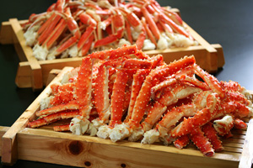
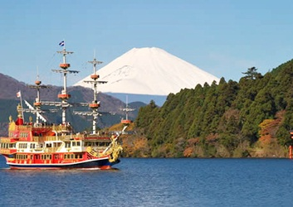
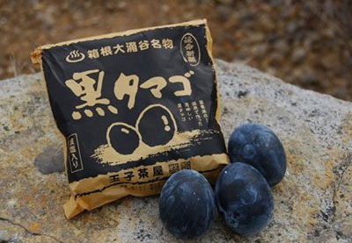

วันที่สามของการเดินทาง ภูเขาไฟฟูจิ-โตเกียว-ดิวตี้ฟรี-วัดอาซากุสะ-ชินจูกุ (เช้า/กลางวัน/-)
เช้า รับประทานอาหาร ณ ห้องอาหารของโรงแรม (3)
นําท่านขึ้น ภูเขาไฟฟูจิ ขึ้นชมความงามที่ของเส้นทางขึ้นเขา เชิญถ่ายรูปกับวิวสวยมุมต่างๆ (ขึ้นอยู่กับสภาพอากาศ ว่าสามารถขึ้นได้ถึงชั้นไหน)ที่ทุกท่านจะได้เห็นถึงความสวยงามของตัวภูเขาและวิวโดยรอบของภูเขาไฟฟูจิและความหนาวเย็น ให้ทุกท่านได้ถ่ายภาพความประทับใจเก็บไว้ เป็นที่ระลึก
กลางวัน รับประทานอาหาร ณ ภัตตาคาร (4) บริการด้วยเมนูอาหารญี่ปุ่นแบบ JAPAN SET MENU
บ่าย นำท่านเดินทางสู่ นครโตเกียว .... อิสระช้อปปิ้งสินค้าแบรนด์เนม ณ ดิวตี้ฟรี เลือกซื้อสินค้าปลอดภาษี อาทิ น้ำหอม นาฬิกา เครื่องสำอาง เครื่องประดับ กระเป๋า เป็นต้น นำท่านแวะเยี่ยมชม “วัดอะซากุสะแคนนอน” (Asakusa Kannon) วัดพุทธที่เก่าแก่ที่สุดในภูมิภาคคันโต ภายในประดิษฐานองค์ “เจ้าแม่กวนอิมทองคำ” ที่ศักดิ์สิทธิ์ และมีผู้คนนิยมมากราบไหว้ขอพรเพื่อความเป็นสิริมงคลตลอดทั้งปี ถ่ายภาพเป็นที่ระลึกกับ “คามินาริมง (ประตูฟ้าคำรณ)” ซึ่งมีโคมไฟสีแดงขนาดยักษ์ที่มีความสูงถึง 4.5 เมตร ได้ชื่อว่าเป็น “โคมไฟที่ใหญ่ที่สุดในโลก” แขวนอยู่โดยมี “ถนนนาคามิเซ” ถนนช้อปปิ้งที่มีชื่อเสียงของวัด มีร้านขายของที่ระลึกมากมายไม่ว่าจะเป็นเครื่องรางของขลัง ของเล่นโบราณ และตบท้ายด้วยร้านขายขนมที่คนญี่ปุ่น มายังวัดแห่งนี้ต้องมาต่อคิวกัน เพื่อซื้อขนมกลับไปฝากครอบครัว ผ่านชมหอคอยที่สูงที่สุดในโลก“โตเกียวสกายทรี” (Tokyo Sky tree) เปิดให้บริการเมื่อวันที่ 22 พฤษภาคม 2555 ที่ผ่านมา มีความสูง 634 เมตร ชนะแชมป์เก่าคือหอคอยแคนตันทาวเวอร์ที่นครกว่างโจวของจีน ซึ่งมีความสูง 600 เมตร และหอซีเอ็น ทาวเวอร์ ในนครโทรอนโตของแคนาดา มีความสูง 553 เมตร จากนั้นนำทุกท่านสู่ ย่านแหล่งช้อปปิ้งชินจูกุ ให้ท่านอิสระและเพลิดเพลินกับการช้อปปิ้งสินค้าแบรนด์เนมมากมาย และเครื่องใช้ไฟฟ้า กล้องถ่ายรูปดิจิตอล นาฬิกา เครื่องเล่นเกมส์ หรือสินค้าที่จะเอาใจคุณผู้หญิงด้วย กระเป๋า รองเท้า เสื้อผ้าแบรนด์เนมเสื้อผ้าแฟชั่นสำหรับวัยรุ่นเครื่องสำอางยี่ห้อดังของญี่ปุ่นไม่ว่าจะเป็น KOSE, KANEBO, SK II,SHISEDO และอื่นๆอีกมากมาย ....
*** เพื่อให้ท่านได้อิสระกับการช้อปปิ้งอย่างเต็มที่ อิสระอาหารค่ำ ตามอัธยาศัย ***
นำท่านเดินทางเข้าสู่ที่พัก Narita Marroad Hotel หรือเทียบเท่า

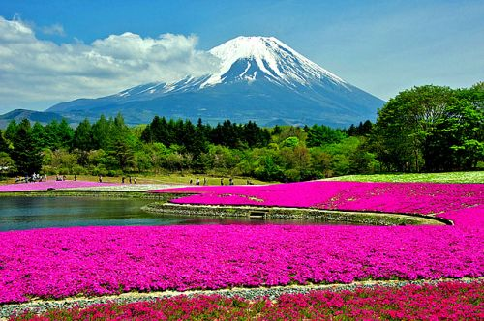
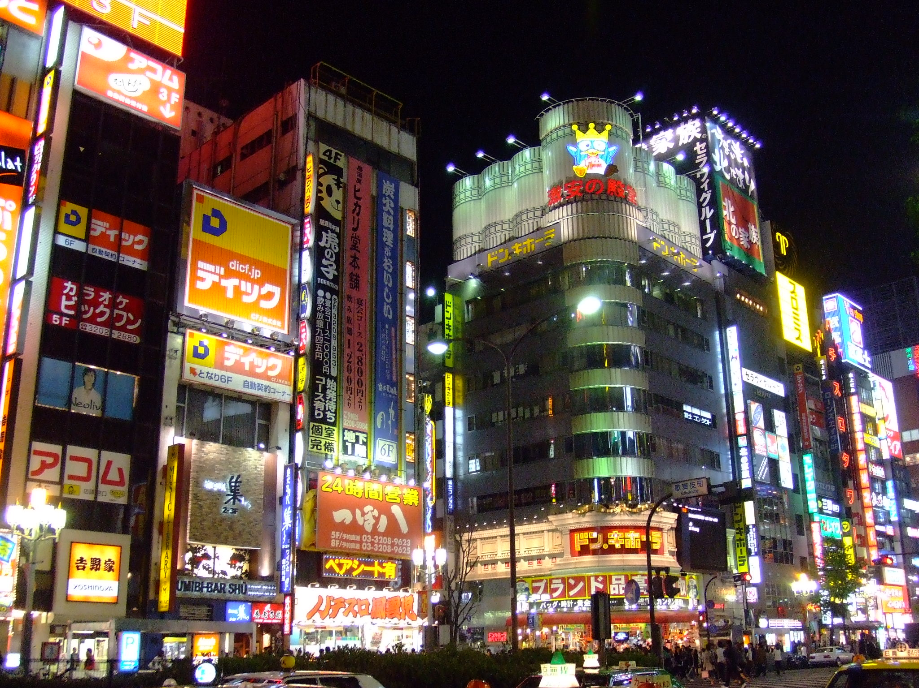
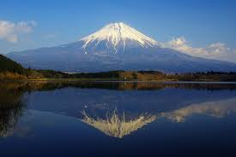

วันที่สี่ของการเดินทาง อิสระท่องเที่ยว ตามอัธยาศัย (เช้า/-/-)
เช้า รับประทานอาหาร ณ ห้องอาหารของโรงแรม (5)
พิเศษ!! ไกค์พาทัวร์ ท่องเที่ยวและช้อปปิ้ง โดยพานั่งรถไฟ JR หรือ Shinkansen (ไม่รวมค่ารถไฟและค่าบริการอื่นๆๆ) และจุดอื่นในกรุงโตเกียว...ให้ท่านพักผ่อน หรือ ช้อปปิ้งตามอัธยาศัยในย่านต่างๆ ในกรุงโตเกียว..เช่น Ginza, Shinjuku, Shibuya, Harajuku, Akihabara, Roppongi, Odaiba (ถ่ายรูปคู่กับ GUNDAM หน้าห้าง Diver City Tokyo) เป็นต้น ซึ่งสามารถเดินทางด้วยตนเองหรือให้ไกด์และหัวหน้าทัวร์ แนะนำเส้นทางต่างๆ สามารถเดิน,นั่งรถไฟ JR,หรือแท็กซี่...(สามารถรับคู่มือและแผนที่การเดินทางได้ที่หัวหน้าทัวร์) หรือเลือกซื้อทัวร์ โตเกียวดีสนีย์แลนด์ ….โตเกียวดิสนีย์แลนด์ ใช้ทุนในการก่อสร้าง 600 ล้านเหรียญสหรัฐ ท่านจะได้สัมผัสกับตัวเอกของมิกกี้เม้าส์ โดนัล ดั๊กส์ และเหล่าเพื่อนๆการ์ตูนจากวอลล์ดิสนีย์ มากมาย อีกทั้งเครื่องเล่นที่พร้อมสร้างความหฤหรรษ์ และความตื่นเต้นให้ทุกท่าน ไม่ว่าจะเป็น Big Thunder Mountain นั่งรถไฟตะลุยเหมืองแร่, Splash Mountain ล่องแก่งไปในดินแดนของกระต่ายน้อย จนถึงจุดไคล์แม๊กซ์กับการดิ่งลงจากความสูงกว่าตึก 2 ชั้นสู่ผืนน้ำที่อยู่ด้านล่าง ให้เวลาท่านได้สนุกสนานต่อกับเครื่องเล่นในโซนต่างๆ เริ่มด้วย Hunted Mansion บ้านผีสิงรูปแบบใหม่ที่น่ารักและไม่น่าหวาดกลัวอย่างที่คิด กระทั่งถึงส่วนสำคัญนั่นคือ Space Mountain การผจญภัยไปบนอวกาศที่โลดโผนและหวาดเสียว จากนั้นให้ท่านได้ตื่นตาตื่นใจกับขบวนแสง สี เสียง ตระการตาของเหล่าตัวการ์ตูนทั้งหลาย จากการชม อิเล็คทริคพราเหรด (อิสระอาหารกลางวันและค่ำเพื่อให้ท่านสนุกกันอย่างเต็มอิ่ม)19.30 น. จากนั้นนำทุกท่านสนุกสนานกันต่อกับการแสดงพลุ อันสวยงามและตระการตาพร้อมขบวนอิเลคทริคพาเรดของเหล่าตัวการ์ตูนที่ท่านชื่นชอบมากมาย ที่สวยงามและสุดแสนประทับใจ….ได้เวลา
*** เพื่อให้ท่านได้สนุกสนานอย่างเต็มที่จึงไม่มีบริการอาหารกลางวันและอาหารค่ำ ***
นำท่านเดินทางเข้าสู่ที่พัก Narita Marroad Hotel หรือเทียบเท่า
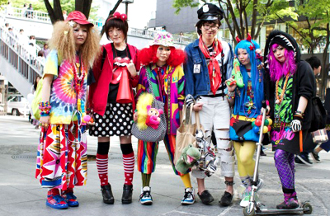
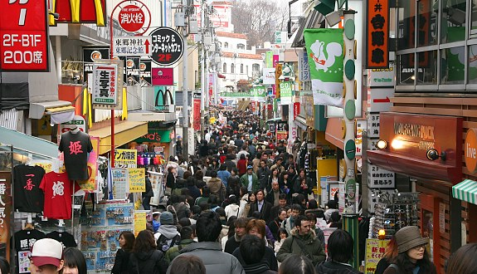
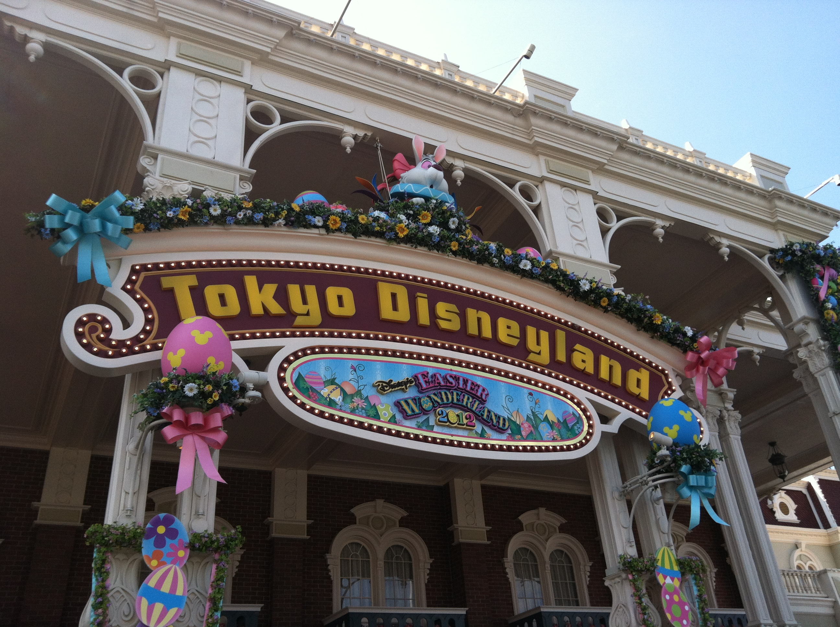

วันที่ห้าของการเดินทาง อิออนพลาซ่า-กรุงเทพ (ท่าอากาศยานดอนเมือง) (เช้า/-/-)

เช้า รับประทานอาหาร ณ ห้องอาหารของโรงแรม (6)
นำท่านเดินทาง สู่ “อิออน ช้อปปิ้งพลาซ่า” ศูนย์รวมสินค้าชั้นนำนานาชนิด อาทินาฬิกา, กล้อง,กระเป๋า, รองเท้า, เสื้อผ้ายี่ห้อต่างๆ และยังมี “ร้าน100เยน” สินค้าที่มีคุณภาพดีแต่ราคาแสนถูก นำท่านเดินทางสู่สนามบินนาริตะ
17.20 น. เหินฟ้าสู่ กรุงเทพฯ โดยสายการบินเอเชี่ยน แอร์ เที่ยวบินที่ DM 465
21.50 น. เดินทางถึง ท่าอากาศยานดอนเมือง กรุงเทพฯ โดยสวัสดิภาพ พร้อมความประทับใจ
*************************************************
อัตราค่าบริการ

กำหนดการเดินทาง | ผู้ใหญ่ 2 ท่าน  หรือ  1 ผู้ใหญ่ + 1เด็ก | เด็ก  ไม่เสริมเตียง  (ต่ำกว่า 7 ขวบ) | พักเดี่ยว
วันที่เดินทาง | ผู้ใหญ่ 2 ท่าน  หรือ  1 ผู้ใหญ่ + 1เด็ก | เด็ก  ไม่เสริมเตียง  (ต่ำกว่า 7 ขวบ) | พักเดี่ยว
กรกฎาคม 57  22-26, 25-29  30 กรกฎาคม – 4 สิงหาคม | 29,900.- | 27,900.- | 6,900.-
สิงหาคม 57  3-7,6-10, 7-11, 13-17, 14-18, 17-21, 20-24, 21-25, 24-28, 27-31, 28สค-1กย, 30สค-4กย | 29,900.- | 27,900.- | 6,900.-
10-14 สิงหาคม 57 | 33,900.- | 31,900.- | 6,900.-
กันยายน 57  3-7, 4-8, 7-11, 10-14, 11-15, 14-18, 17-21, 18-22, 21-25, 24-28, 25-29,  29กย-2ตค | 29,900.- | 28,900.- | 6,900.-
ตุลาคม 57  1-5, 2-6, 5-9, 8-12, 9-13, 12-16, 15-19, 16-20, 19-23, 23-27, 26-30, 29ตค-2พย, 30ตค-3พย | 31,900.- | 29,900.- | 6,900.-
22-26 ตุลาคม 57 | 33,900.- | 31,900.- | 6,900.-
พฤศจิกายน 57  2-6, 5-9, 6-10, 9-13, 12-16, 13-17, 16-20, 19-23, 20-24, 23-27, 26-30, 27พย-ธค | 31,900.- | 29,900.- | 6,900.-

สงวนสิทธิในการเปลี่ยนแปลงเที่ยวบินและเวลาบินทั้งไปและกลับทั้งนี้ขึ้นอยู่กับสายการบิน
ค่าทิปไกด์+คนขับรถท่านละ 2,000 เยน
โปรแกรมการเดินทางอาจมีการเปลี่ยนแปลงตามความเหมาะสม

ทั้งนี้ขอสงวนสิทธิ์ในการปรับอัตราค่าบริการตามการเปลี่ยนแปลงค่าภาษีน้ำมันและค่าสกุลเงินเยน

ราคาทัวร์รวม
- ค่าตั๋วเครื่องบิน ตามที่ระบุในรายการทัศนาจร ไป-กลับพร้อมคณะ กรณีอยู่ต่อต้องเสียค่าเปลี่ยนแปลงตั๋ว
- ค่าภาษีสนามบินทุกแห่งที่มี.
- ค่าอาหารทุกมื้อ ตามที่ระบุในรายการ.
- ค่าเข้าชมสถานที่ต่างๆ ตามรายการ.
- ค่าที่พักระดับมาตรฐาน (3*) พักห้องละ 2-3 ท่าน.
☑ ค่ารถรับ-ส่ง และนำเที่ยวตามรายการ
☑ ค่าน้ำหนักกระเป๋าสัมภาระท่านละ 23 กก.
- ประกันการเดินทางวงเงินสูงสุดท่านละ 1,000,000 บาท (เงื่อนไขตามกรมธรรม์)
ราคาทัวร์ไม่รวม
- ค่าใช้จ่ายส่วนตัว อาทิ ค่าทำหนังสือเดินทาง, ค่าโทรศัพท์ส่วนตัว, ค่าซักรีด, มินิบาร์ในห้อง, รวมถึงค่าอาหาร และเครื่องดื่มที่สั่งเพิ่มนอกเหนือรายการ (หากท่านต้องการสั่งเพิ่ม กรุณาติดต่อหัวหน้าทัวร์แล้วจ่ายเพิ่มเองต่างหาก)
- ค่าภาษีมูลค่าเพิ่ม 7% และภาษีหัก ณ ที่จ่าย 3%
- ค่าน้ำหนักกระเป๋าสัมภาระ ที่หนักเกินสายการบินกำหนด (ปกติ 23 กก.)
- ไม่รวมค่าธรรมเนียมการทำวีซ่าญี่ปุ่น (ในกรณีที่มีการยกเว้น การยกเลิกวีซ่า)
- ค่าทิปไกด์ท้องถิ่นพร้อมคนขับรถตลอดการเดินทาง ท่านละ 2,000 เยน

เงื่อนไงการสำรองที่นั่ง
- กรุณาชำระค่ามัดจำทัวร์จำนวน 10,000 บาท ทันทีหลังจากสำรองที่นั่ง
- สำหรับลูกค้าโปรโมชั่น กรุณาชำระค่าทัวร์เต็มจำนวน ทันทีหลังจากการสำรองที่นั่ง (ลูกค้าสามารถเปลี่ยนแปลงชื่อผู้เดินทางได้ก่อนการเดินทาง 20 วัน โดยไม่เสียค่าใช้จ่ายเพิ่ม)
พร้อมแฟกซ์หรืออีเมลล์หน้าพาสปอร์ตของผู้เดินทางเพื่อทำการจองที่นั่ง
FAX no. 02-2747404 หรือ E-mail: mr.japanontour@gmail.com
- ชำระค่าทัวร์ที่เหลือ ก่อนการเดินทาง 20 วัน
- การสำรองที่นั่งจะสมบูรณ์ก็ต่อเมื่อบริษัทได้รับชำระมัดค่าจำเท่านั้น (การชำระไม่ครบหรือเช็คธนาคารถูกระงับการจ่ายไม่ว่าด้วยสาเหตุใดใด ผู้จัดมีสิทธิยกเลิกการเดินทาง)

การยกเลิก
1. ยกเลิกก่อนการเดินทาง 30 วันขึ้นไป คืนเงินทั้งหมด
2. ยกเลิกก่อนการเดินทาง 15 วันขึ้นไป เก็บค่าใช้จ่าย ท่านละ 10,000 บาท
3. ยกเลิกก่อนการเดินทาง 7-14 วัน เก็บค่าใช้จ่าย 50% ของราคาทัวร์
4. ยกเลิกการเดินทางน้อยกว่า 1-6 วัน เก็บค่าใช้จ่ายทั้งหมด 100% ของราคาทัวร์
5. ยกเว้นกรุ๊ปที่เดินทางช่วงวันหยุดหรือเทศกาลที่ต้องการันตีมัดจำกับสายการบินหรือค่ามัดจำที่พักโดยตรงหรือโดยการผ่านตัวแทนในประเทศหรือต่างประเทศและไม่อาจขอคืนเงินได้ รวมถึงเที่ยวบินพิเศษเช่น Extra Flight และ Charter Flight จะไม่มีการคืนเงินมัดจำ หรือค่าทัวร์ทั้งหมดเนื่องจากค่าตั๋วเป็นการเหมาจ่ายในเที่ยวบินนั้นๆ
6. เมื่อท่านได้ชำระเงินมัดจำหรือทั้งหมด ไม่ว่าจะเป็นการชำระผ่านตัวแทนของบริษัทฯหรือชำระโดยตรงกับทางบริษัทฯ ทางบริษัทฯ จะขอถือว่าท่านรับทราบและยอมรับในเงื่อนไขต่าง ๆ

เงื่อนไขเพิ่มเติม
- กรณีที่กองตรวจคนเข้าเมืองทั้งที่กรุงเทพฯ และในต่างประเทศปฏิเสธมิให้เดินทางออกหรือเข้าประเทศที่บริษัทระบุในรายการเดินทาง บริษัทของสงวนสิทธ์ไม่คืนค่าบริการไม่ว่ากรณีใด ๆ
- เมื่อตกลงชำระเงินไม่ว่าทั้งหมดหรือบางส่วนกับทางบริษัทฯ ทางบริษัทฯ จะถือว่าท่านได้ยอมรับในเงื่อนไขและข้อตกลงต่าง ๆ ที่ได้ระบุไว้ทั้งหมดนี้แล้ว
- ในกรณีที่ท่านเดินทางไปกับคณะทัวร์ แล้ว และขอแยกตัวไประหว่างการเดินทางและจะกลับมาเจอกลับคณะทัวร์ในวันถัดไปหรือวันอื่นๆ ทางบริษัทฯ ขอเรียกเก็บค่าใช้จ่ายเพิ่ม 200 US/ต่อท่าน
- บริษัทฯ รับเฉพาะผู้มีจุดประสงค์การเดินทางเพื่อท่องเที่ยวญี่ปุ่นเท่านั้น
- เที่ยวบินราคา และรายการอาจมีการเปลี่ยนแปลงได้ตามความเหมาะสม โดยมิต้องแจ้งให้ทราบล่วงหน้า
- ราคานี้เป็นราคาสำหรับนักท่องเที่ยวชาวไทยหรือผู้ถือหนังสือเดินทางไทย (ในกรณีผู้เดินทางต้องทำวีซ่า จะมีค่าใช้จ่ายเพิ่มเติม)เท่านั้น

หมายเหตุ
- บริษัทฯ มีสิทธิ์ที่จะเปลี่ยนแปลงรายละเอียดบางประการในทัวร์นี้ เมื่อเกิดเหตุสุดวิสัยจนไม่อาจแก้ไขได้
- บริษัทฯ ไม่รับผิดชอบค่าเสียหายในเหตุการณ์ที่เกิดจากสายการบิน ภัยธรรมชาติ ปฏิวัติและอื่นๆที่อยู่นอกเหนือการควบคุมของทางบริษัทฯหรือค่าใช้จ่ายเพิ่มเติมที่เกิดขึ้นทางตรงหรือทางอ้อม เช่น การเจ็บป่วย, การถูกทำร้าย, การสูญหาย, ความล่าช้า หรือจากอุบัติเหตุต่างๆ
- หากท่านถอนตัวก่อนรายการท่องเที่ยวจะสิ้นสุดลง ทางบริษัทฯ จะถือว่าท่านสละสิทธิ์และจะไม่รับผิดชอบค่าบริการที่ท่านได้ชำระไว้แล้วไม่ว่ากรณีใดๆ ทั้งสิ้น
- บริษัทฯ จะไม่รับผิดชอบต่อการห้ามออกนอกประเทศ หรือ ห้ามเข้าประเทศ อันเนื่องมาจากมีสิ่งผิดกฎหมาย หรือเอกสารเดินทางไม่ถูกต้อง หรือ การถูกปฏิเสธในกรณีอื่นๆ
- รายการนี้เป็นเพียงข้อเสนอที่ต้องได้รับการยืนยันจากบริษัทฯ อีกครั้งหนึ่ง หลังจากได้สำรองที่นั่งบนเครื่อง และโรงแรมที่พักในต่างประเทศเป็นที่เรียบร้อย แต่อย่างไรก็ตามรายการนี้อาจเปลี่ยนแปลงได้ตามความเหมาะสม
- ราคานี้คิดตามราคาตั๋วเครื่องบินในปัจจุบัน หากราคาตั๋วเครื่องบินปรับสูงขึ้น บริษัทฯ สงวนสิทธิ์ที่จะปรับราคาตั๋วเครื่องบินตามสถานการณ์ดังกล่าว
- กรณีเกิดความผิดพลาดจากตัวแทน หรือ หน่วยงานที่เกี่ยวข้อง จนมีการยกเลิก ล่าช้า เปลี่ยนแปลง การบริการจากสายการบินบริษัทฯขนส่ง หรือ หน่วยงานที่ให้บริการ บริษัทฯจะดำเนินโดยสุดความสามารถที่จะจัดบริการทัวร์อื่นทดแทนให้ แต่จะไม่คืนเงินให้สำหรับค่าบริการนั้นๆ
- มัคคุเทศก์ พนักงาน และตัวแทนของบริษัทฯ ไม่มีสิทธิ์ในการให้คำสัญญาใดๆ ทั้งสิ้นแทนบริษัทฯ นอกจากมีเอกสารลงนามโดยผู้มีอำนาจของบริษัทฯ กำกับเท่านั้น
- หากไม่สามารถไปเที่ยวในสถานที่ที่ระบุในโปรแกรมได้ อันเนื่องมาจากธรรมชาติ ความล่าช้า และความผิดพลาดจากทางสายการบิน จะไม่มีการคืนเงินใดๆทั้งสิ้น แต่ทั้งนี้ทางบริษัทฯจะจัดหารายการเที่ยวสถานที่อื่นๆมาให้ โดยขอสงวนสิทธิ์การจัดหานี้โดยไม่แจ้งให้ทราบล่วงหน้า
- เมื่อท่านออกเดินทางไปกับคณะแล้ว หากท่านงดการใช้บริการรายการใดรายการหนึ่ง หรือไม่เดินทางพร้อมคณะถือว่าท่านสละสิทธิ์ ไม่อาจเรียกร้องค่าบริการ และเงินมัดจำคืน ไม่ว่ากรณีใดๆ ทั้งสิ้น
- ในกรณีที่ลูกค้าต้องออกตั๋วโดยสารภายในประเทศ กรุณาติดต่อเจ้าหน้าที่ของบริษัท ฯ ก่อนทุกครั้ง มิเช่นนั้นทางบริษัท ฯ
จะไม่รับผิดชอบค่าใช้จ่ายใดๆ ทั้งสิ้น
- บริษัทฯ ขอสงวนสิทธิ์ ยกเลิกการเดินทาง หรือเปลี่ยนแปลงใดๆก่อนเดินทางอย่างน้อย 7 วัน ซึ่งจะเกิดขึ้นได้ก็ต่อเมื่อไม่สามารถทำกรุ๊ปได้อย่างน้อย 15 ท่าน หรือเกิดสถานการณ์บางอย่างที่ทำให้ไม่เกิดความสะดวกต่อการเดินทางทางบริษัทฯ ยินดีคืนเงินให้ทั้งหมด หรือจัดหาคณะทัวร์อื่นให้ถ้าต้องการหรือนำคณะเดินทางโดยไม่มีหัวหน้าทัวร์จากเมืองไทยแต่มีผู้ดูแลเมื่อท่านเดินทางถึงแต่ละประเทศ

รายละเอียดเกี่ยวกับมาตรการยกเว้นวีซ่าเข้าประเทศญี่ปุ่นให้กับคนไทย
จากมาตรการยกเว้นวีซ่าเข้าประเทศญี่ปุ่นให้กับคนไทย ผู้ที่ประสงค์จะพำนักระยะสั้นในประเทศญี่ปุ่นไม่เกิน 15 วัน
ไม่ว่าจะด้วยวัตถุประสงค์เพื่อการท่องเที่ยว เยี่ยมญาติ หรือธุรกิจ อาจจะมีการ ถูกตรวจสอบเอกสารในขั้นตอนการตรวจคนเข้าเมือง เพื่อเป็นการยืนยันว่ามีคุณสมบัติในการเข้า ประเทศญี่ปุ่น
**เอกสารที่อาจจะต้องใช้ในการพิจารณาการอนุญาตให้เข้าประเทศ – ตั๋วเครื่องบินและเอกสารเรื่องที่พักทางบริษัทจะจัดเตรียมให้กับลูกทัวร์ แต่ทั้งนี้ขึ้นอยู่กับการพิจารณาของกองตรวจคนเข้าเมืองของญี่ปุ่น**
- ตั๋วเครื่องบินขาออกจากประเทศญี่ปุ่น
- สิ่งที่ยืนยันว่าท่านสามารถรับผิดชอบค่าใช้จ่ายที่อาจเกิดขึ้นระหว่างที่พำนักในประเทศญี่ปุ่น
(เช่น เงินสด บัตรเครดิต เป็นต้น)
- ชื่อ ที่อยู่ และหมายเลขโทรศัพท์ที่ติดต่อได้ระหว่างที่พำนักในประเทศญี่ปุ่น (เช่น คน รู้จัก โรงแรม และอื่นๆ)
- กำหนดการเดินทางระหว่างที่พำนักในประเทศญี่ปุ่น

คุณสมบัติการเข้าประเทศญี่ปุ่น (สำหรับกรณีการเข้าประเทศญี่ปุ่นตามมาตรการยกเว้นวีซ่า)
- หนังสือเดินทางอิเล็กทรอนิกส์ที่ยังมีอายุการใช้งานเหลืออยู่
- กิจกรรมใดๆ ที่จะกระทำในประเทศญี่ปุ่นจะต้องไม่เป็นสิ่งที่ขัดต่อกฎหมาย และเข้าข่ายคุณสมบัติเพื่อการพำนักระยะสั้น
- ในขั้นตอนการขอเข้าประเทศ จะต้องระบุระยะเวลาการพำนักไม่เกิน 15 วัน
- เป็นผู้ที่ไม่มีประวัติการถูกส่งตัวกลับจากประเทศญี่ปุ่น หรือมิได้อยู่ในระยะเวลาของการถูกปฏิเสธไม่ให้เข้าประเทศ และไม่เข้าข่ายคุณสมบัติที่อาจจะถูกปฏิเสธไม่ให้เข้าประเทศ

พิเศษ จากเรา
01. ราคาที่นำเสนอพิเศษสุดกว่าที่อื่น แต่มากด้วยคุณภาพกว่ามากมาย
02. มีการชี้แนะสินค้าที่ควรซื้อให้ในราคาถูก ๆ ไม่มีจุดประสงค์ในการพาไปเชือดเหมือนทัวร์ทั่วไป
03. เราแจกหมวก ให้คนละ 1 ใบ
04. แจกกระเป๋าใส่ดินสอ ปากกา ให้ 1 ใบ
05. แจก ยาหม่องน้ำ ให้ 1 ขวด
06. แจก พัดมือถือ คนละ 1 อัน 555

สนใจในการจอง
โอนเงินมัดจำ ในการจอง ทัวร์ คนละ 10,000 บาท
ชำระส่วนที่เหลือให้หมดก่อน 15 วัน ของวันเดินทาง
โอนมาที่ ธนาคารใด ธนาคารหนึ่ง ในนาม สมปอง เจนชัยจิตรวนิช
ธนาคาร กรุงศรีอยุธยา สาขา สี่แยกวังหิน บัญชีกระแสรายวัน เลขที่บัญชี 2140013280
ธนาคาร กสิกรไทย สาขา รัชดา-ห้วยขวาง ในบัญชีกระแสรายวัน เลขที่บัญชี 089-1069251
ธนาคาร ไทยพาณิชย์ สาขาย่อย เซ็นทรัลปิ่นเกล้า บัญชี ออมทรัพย์ เลขที่ 183-2 10718-9
ธนาคาร กรุงเทพ สาขาย่อย เซ็นทรัล ปิ่นเกล้า บัญชีออมทรัพย์ เลขที่ 095-0-20209-3

หลังการโอนเงิน
กรุณา ส่งหลักฐานต่างๆ ที่แจ้งไว้ด้านล่างนี้ มาที่............
− Fax 02-9481866, 02-9482065 รอสัญญาณ แฟกต์
− หรือ สแกนหลักฐาน ส่งมาที่ อีเมล์ jenchai624@hotmail.com
1. สำเนาการโอนเงิน
2. เบอร์โทรติดต่อกลับ ของ ผู้จอง และเพื่อนร่วมทาง
3. กำหนดวันเดินทาง / ทริปที่ไป / วันเดินทาง
4. หากไปต่างประเทศ ขอสำเนาพาสปอต
5. สำเนาบัตรประชาชน กรณี ยังไม่มีพาสปอตในขณะนั้น ( ใช้ในการจองตั๋วเครื่องบิน )

สมปอง ทัวร์ /
ใบอนุญาตประกอบธุรกิจการท่องเที่ยว เลขที่ 11 / 05588
Website : www.programtour.com
Email : jenchai624@hotmail.com
Chat : msn : jenchai624@hotmail.com
Chat : Skype : jenchai624
Line : ID : 0899246304, 66899246304
Office 1 : ตลิ่งชัน 02-8867018-9
Office 2 : รามอินทรา : 02-9481866
Mobile : ไทย : 089-9246304, 087-5149753,
Mobile : เวียดนาม : 091-6003612

